SEMAINES DES MATHEMATIQUES – « Jouons ensemble aux mathématiques »– Mission mathématiques 68
Situation - Les bouquets de fleurs |  | 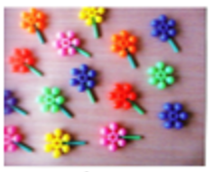
Support : Vers les maths GS, ACCESS
Compétences :  - Comparer deux collections à distance  - Valider par correspondance terme à terme ou par groupement (ligne de 5, etc…) | Matériel :  Deux collections : des fleurs (ou matériel équivalent qui représente des fleurs) et des tiges (ou matériel équivalent qui représente des tiges)  Exemples : des ronds et des pailles, des voitures et des garages, des œufs et des coquetiers.
But : chercher le nombre exact de tiges pour chaque fleur.  Règles à respecter : - ces deux collections se trouvent dans deux boites, les pièces pouvant se chevaucher, être cachées les unes des autres.  - ces deux collections sont éloignées suffisamment pour ne pas pouvoir compter de loin  - dire ce qu’il va chercher (selon la façon qu’il a eu d’organiser les pièces, groupes de 2, groupes de 5, dénombrement, …)  - aller chercher la collection qu’on a annoncé  - expliquer sa démarche  - proposer sa procédure de vérification  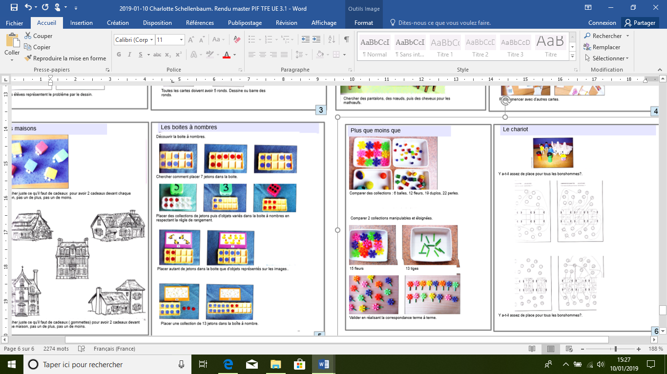  Photos extraites de Vers les maths GS, Access |  | Variables didactiques :  - le nombre de déplacements autorisées  - l’autorisation ou non de ramener les collections erronées

